КАЗАН ШӘҺӘРЕ ИДЕЛ БУЕ РАЙОНЫ
“6 НЧЫ ГИМНАЗИЯ”
МУНИЦИПАЛЬ БЮДЖЕТ БЕЛЕМ БИРҮ УЧРЕЖДЕНИЕСЕ



«Ел укытучысы -2016»
бәйгесе

Конкурста катнашучы:

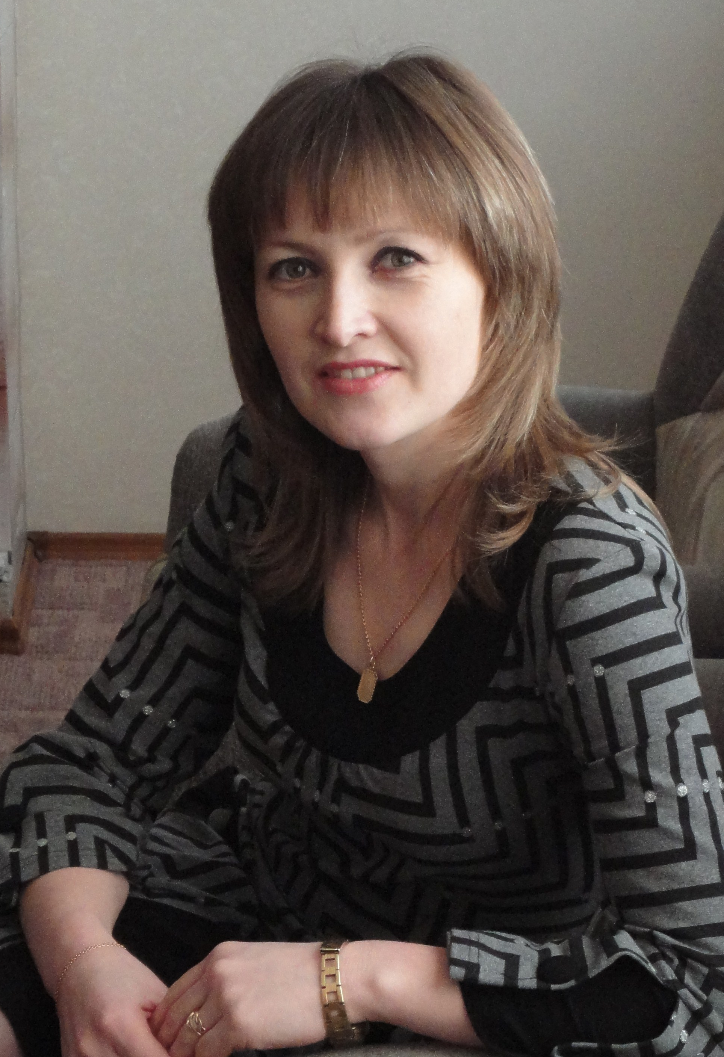

Госманова Налия Хөснулла кызы,

татар теле һәм әдәбияты укытучысы

Госманова Налия Хөснулла кызы – Казан шәһәренең Идел буе районы “6 нчы гимназия” муниципаль бюджет белем бирү учреждениясенең татар теле һәм әдәбияты укытучысы.

Белеме: югары, 2016 елда Казан (Идел буе) федераль университетын тәмамлаган.

Диплом буенча квалификациясе: «Туган тел һәм әдәбияты укытучысы».

Педагог стажы: 13 ел.

Эш нәтиҗәләре:
- Казан шәһәре муниципаль берәмлеге Башкарма комитеты Мәгариф идарәсенең Вахитов һәм Идел буе районы мәгариф бүлеге үсеп килүче буынны укыту һәм тәрбия бирү өлкәсендә ирешкән уңышлары өчен грамотасы, 2012 ел.
- Казан шәһәре муниципаль берәмлеге Башкарма комитеты Мәгариф идарәсенең Вахитов һәм Идел буе районы мәгариф бүлеге үсеп килүче буынны укыту һәм тәрбия бирү өлкәсендә ирешкән уңышлары өчен Мактау грамотасы, 2012 ел.
- Грамота администрации МБОУ «Гимназия№6» за неустанный труд, педагогическое мастерство, инициативу и творчество в деле образования и воспитания подрастающего поколения, 2013
- Сертификат за участие в Международном конкурсе “Җиңү җыры”(“Песня Победы”), 2016
- “Глобализация – реальность современного мира” республика күләм фәнни-практик коференциядә катнашкан өчен сертификат, 2010 ел.
- Диплом I степени за участие во Всероссийком конкурсе конспектов непосредственно-образовательной деятельности «Педагогическая инициатива».

Яңа педагогик технологияләр белән эшләү – заман таләбе.

Купшы сүзләр...Ышандыру кыен.
Укытучы өчен эш – яну.
Бәхәсләргә, көрәшләргә атты
Бөек эшкә чиксез ышану.
Р.Фәйзуллин

Бүгенге җәмгыятькә фәннәрне яхшы үзләштергән, иҗади фикерләүче һәм үз белемен мөстәкыйль рәвештә өзлексез күтәрә белүче, заман сулышын тоеп, алга атлаучы, югары әхлаклы, үз халкының тарихын белүче кешеләр кирәк. Заман мәктәпләр алдына түбәндәге бурычларны куя: катлаулы, һаман үзгәреп торучы шартларда яшәргә, эшләргә, социаль кыйммәтләр системасында үз урынын табарга сәләтле шәхес тәрбияләү.
Ватан язмышы, гаилә бәхете киләчәктә гражданин булачак баланың менә бүген нинди тәрбия һәм белем алуына бәйле. Бүгенге балаларыбыз тагын берничә елдан соң нинди кеше булыр, ата-бабаларының лаеклы дәвамчысы була алырмы?
Мине бу сораулар уйландыра һәм һәрдаим күңел түрендә йөри.
Мин Казан шәһәре Идел буе районы 6 нчы гимназиясендә татар теле һәм әдәбияты укытучысы булып эшлим. Максатым – укучыларны татар телебезнең матурлыгы, аның аһәңлеге, бай әдәби мирасыбыз белән таныштырып кына калмыйча, аларны татарча матур итеп сөйләшергә, үз фикереңне әйтергә, сәнгатьле итеп әдәби әсәрләрне укырга, язучы әйтергә теләгән фикерне табарга өйрәтү, үз милләтең өчен горурлык хисләре тәрбияләү. Укучыларга гаилә учагының кыйммәтләрен аңларга, таный белергә өйрәтәм.
Эшемдә өйрәнелә торган темага һәм укучыларның яшь үзенчәлекләренә бәйле рәвештә эшчәнлекле, проблемалы-эзләнү, информацион-коммуникатив, сәламәтлекне саклау технологияләре кулланам.
Башкача уйларга өйрәнү — белем нигезендәге ташларның иң мөһиме. Уку эшчәнлеге ул баланың үзенчәлекле формадагы активлыгы. Укучының активлыгы дәрестә өйрәнә торган төшенчәләр белән эш итүнең гомум принципларын ачуга һәм куллануга юнәлтелгән була. Шулай эшләгәндә укучының мөмкинлекләре киңәя, ул чын мәгънәсендә уку эшчәнлегенең субъектына әйләнә. 9 нчы сыйныфларның рус төркеме укучылары белән берәр текст яки диалог төзегәндә, ситуацияне конкретлаштырып сораулар куям, проблемалы биремнәр бирәм, проблемалы бурычлар куям. Проблемалы ситуация тудыру өчен капма-каршы сөйләшүләр кулланырга яки яңа материалга нигезләнеп кенә үтәлергә мөмкин эш тәкъдим итәм. Дәрестә хезмәттәшлек, проблемалы сорауга бергәләп җавап эзләү атмосферасы тудырам.
Уку эшчәнлегенең актив субъектына әйләнүе укучының танып-белүгә омтылышын арттыра, фикерләү, хәтерләү сәләтен активлаштыра, аңарда һәр яктан камил шәхес сыйфатлары тәрбияләргә ярдәм итә. Бала үз-үзен үзгәртә, үстерә.
Урта һәм өлкән сыйныфларда Розалия Рәхмәтулла кызы Нигъмәтуллина дәреслекләре белән эшлим. Аның җитәкчелегендә язылган укыту - методик комплектның төп принцибы – ул минимакс. Нәрсәдән гыйбарәт соң ул? Укучыга мәктәп белемен иң югары дәрәҗәдә тәкъдим итәргә тиешбез, ә укучы ул белемне үзенә кирәк кадәр минимум дәрәҗәдә генә кабул итеп ала ала. Эш иң югары авырлык ноктасында алып барыла, ә бәя биргән вакытта аның кечкенә генә булса да, уңышын һәм көтелгән мини дәрәҗәдәге нәтиҗәсен бәялибез. Бу укыту алымы укучыны стимуллаштыра һәм киләчәктә тагы да югарырак уңышларга этәрә, дип саныйм. Бу укыту-методик комплекты белән эшләгәндә, мин индивидуальләштереп укыту технологиясен уңышлы кулланам.
Укучылар бер-берсенә охшамаган. Ләкин аларның һәрберсе чит телне үзләштерә ала, кайберләре материалны тиз үзләштерә, ә кайсыларына ике, өч дәрестән соң гына барып җитә. Аларны “ күп сөйләшүче” һәм “сөйләшмәүче “ләргә бүлеп карарга була. Ә аңлашу ике яклы буырга тиеш, үзеңнең фикереңне әйтә белү һәм әңгәмәдәшеңне дә аңлый белү. Шуңа күрә мин дәрестә “сөйләшүчән” укучылардан активлык таләп итәм, “сөйләшмәүчән” балаларда үз - үзләренә ышыныч тудырырга ярдәм итәм, чөнки алар да катнашалар – тыңлыйлар.
Минимакс принцибы берничә проблеманы чишә. Беренчедән, укучылар арасында “көчле” яки “йомшак” балага ориентлашып калмый. Һәрбер укучыга индивидуль якын килү укытучының югары дәрәҗәдә укытуын билгели. Икенчедән, тормышта очрый торган кыенлыклардан чыгу юлын табу, ә бу принцип информация белән тәэмин ителергә теләү һәм мөстәкыйль чишү юлларын табарга өйрәнү.
Рус балаларына да татар телен укытканда күп кенә борчулы мәсьәләләр туып тора. Шуңа мин һәрдаим дәреслекләр авторы Розалия Рәхмәтулла кызы Нигъмәтуллина белән элемтәгә керергә тырышам, аның эшчәнлеге белән үземнең тәҗрибәмне баетам, татар теле дәресләремне югары дәрәҗәдә үткәрәм.
Яхшы татар теле дәреслеге – милли байлык , ләкин бер дәреслек тә укучыларны сөйләшергә үзе өйрәтми. Дәреслек белән эшләгәндә, һәр укытучының методик осталыгыннан, тәҗрибәсеннән чыгып, иҗади якын килеп эшләве зарур. 2 нче сыйныфларда Роза Зәки кызы Хәйдарова дәреслеге белән эшлим. Бу дәреслек тематик принципта төзелгән. Темалар укычыларның яшь үзенчәлекләрен искә тотып сайланган. Телдән аралашу өчен кимендә ике кеше кирәк. Шуңа да дәресләрнең соңгы биремнәрен парларда яки төркемнәрдә телдән эшләү өчен бирелә. Тема ахырында дәресләрдә сөйләшү өчен бирелгән ситуацияләр нигезендә, аларны берләштереп һәм йомгаклап, проблемалы сораулар куеп, бәйләнешле сөйләм үстерү дәресләрен үткәрәм. Мәсәлән: “Көз” темасын үткәч, мин укучыларга уен формасындагы эшләр кушам. “Нәрсә җитми?” уенында өстәлгә яшелчәләр рәсемнәре тезеп салам, укучылар әйтеп чыгалар, ә аннары бер рәсемне яшерәм, укчылар җитмәгән яшелчәне атарга тиеш. “Сорау кисәкчәләре” темасын кертеп, “Көз” темасына башта сүзләр генә әйтеп чыгалар, ә аннары шул сүзләр белән җөмләләр төзиләр. Проблемалы һәм коммуникатив технологияләрне керткән уеннар да бик еш кулланам. Мәсәлән, “Көн – төн”, “Чылбыр” уены, “Лексик йомгак” һ.б.
Роза Зәки кызы Хәйдарованың дәреслеге рус телле балаларны татар сөйләменә өйрәтү процессы коммуникатив технология нигезендә цикллыкка корылган. Цикл – уку материалын диалогик, монологик, ягъни мөстәкыйль сөйләм дәрәҗәсенә җиткерү өчен кирәк булган дәресләр. Дәрес тибы буенча бу дәресләр лексик күнекмәләр формалаштыру, грамматик күнекмәләр формалаштыру, лексик - грамматик күнекмәләр формалаштыру, диалогик-монологик сөйләм дәресләре дип атала. ЕДУ порталында чыккан татар мультфильмнарын кулланып кызыклы дәресләр үткәрәм. Бу дәресләрдә өйрәнелергә тиешле лексик-грамматик материал сөйләмдә мөстәкыйль куллану дәрәҗәсенә җитәр өчен мин үземнең инновацион эшкәртмәмне эшләдем. Бу "Татар теленең лексикасы рәсемнәр аша " проекты укучыларның яшь үзенчәлекләренә туры китереп, заман мултьфильмы геройларын сурәтләгән рәсемнәр аша төзелде. Рәсем астында сүзнең дөрес язылышы бирелә. Нәтиҗәдә, укучыга беренче чиратта автоматик рәвештә яңа лексиканы дәфтәргә күчереп торасы түгел, икенчедән, бу дәрескә бирелгән вакытны алмый, өченчедән ул рәсемнәрне буярга кирәк, бу кулның вак моторикасын күнектерү чарасы булып тора һәм буяган вакытта шунда ук (русча әйткәндә, визуальная память) күрү хәтерен яхшы үстерә. Укучылар өчен дә, аларның әти - әниләре өчен дә бик файдалы һәм уңышлы проект дип саныйм. Чөнки дәресләремдә, хәтта әти - әниләре килеп, кызыксынып, өйрәнеп утыралар.
Минем фикеремчә, фәнне югары дәрәҗәдә үзләштерү, максатка омтылучанлык, информацион технологияләр дөньясында яңалыклар белән кызыксыну теләге уяту - компьютер технологияләрен кулланганда бик уңышлы килеп чыга. Татар теле һәм әдәбияты дәресләрендә информацион технологияләрне куллануның өстенлекле яклары күп:
- дәрес материалы югары күрсәтмәле дәрәҗәдә була;
- укучының шәхси сыйфатын ачыкларга мөмкинлек бар;
-контроль һәм үзконтроль дәрәҗәсе югары;
-төрле дәресләрнең үзара бәйләнешен булдыру;
-дәрес укыту формаларын һәм ысулларын төрләндерү дәрес эчтәлеген баерак һәм кызыграк итә.
Болар барысы да компьютер технологияләрен кулланганда укытучы өчен алыштыргысыз ярдәм итүче сыйфатлар.
Мәктәп шартлары миңа дәресләрдә төрле компьютер технологияләрен уңышлы кулланырга мөмкинлек бирә. Кабинет интернет челтәренә тоташтырылган, компьютер, интерактив такта, проектор белән җиһазландырылган. Ә бу мөмкинлекләр мине даими рәвештә укытуның яңадан-яңа алымнарын эзләргә этәрә. Татар теле һәм әдәби уку дәресләрендә төрле презентацияләр, интерактив тактаның күп төрле мөмкинлекләрен кулланам. Сөйләм теле үстерү дәресләрендә презентацион Роwег Рoint программасында эшләнгән, укыган әсәргә иллюстрацияләр күрсәтәм. Укытуны интенсивлаштыру максатыннан, тестларны нәтиҗәле кулланам. Укучылар үзләре дә төрле презентацияләр ясыйлар. Проектлар методы проблемалы эзләнү методы белән үрелеп китә. Үз эшемдә информацион-коммуникатив технологияләрнең түбәндәге юнәлешләрен кулланам: Microsoft Office (Word, Excel, Power Point һ.б.). Бу юнәлешләр укыту процессын кызыклы, мавыктыргыч итә, күрсәтмәлелек проблемасын чишә, һәр укучыга индивидуаль якын килергә, үзконтроль күнекмәләрен камилләштерергә мөмкинлек бирә. Мәгариф министрлыгы белән Казан Федераль Университеты берлектә ачып җибәргән “Ана теле” Он-лайн проектында өлкән сыйныф укучылары белән еш катнашабыз. Кайбер темалары дәресләрдә бик отышлы була, хәтта укучылар үзләре мөстәкыйль теркәлеп, дәрес әзерләүдә кулланалар.
Белем һәм тәрбия бирү процессының сәламәтлекне саклау принципларына нигезләнеп төзелергә тиешлеге бәхәссез. Укытучы буларак, мин дәресләрдә сәламәтлекне саклау өчен шартлар тудырырга, сәламәт яшәү рәвеше буенча тиешле белем һәм күнекмәләрне формалаштырырга тиеш. Дәресләрдә һәрдаим шигырьләр, җырлар өйрәнеп, физик күнекмәләр белән үрелеп барган физминутка кертәм. СанПиН таләпләрен үтәргә, уңай эмоциональ кәеф, уңыш ситуациясе тудырырга тырышам.
Шаулы мәктәп, тынгысыз студент еллары инде артта калды. Һәм менә 13 ел мәктәптә балаларга белем бирәм. Студент елларымда мин тырыш, заман белән бергә атлаучы укытучы булырга хыялландым. Һәм бу хыялым тормышка ашты.
Укытучы эшчәнлеген мин баскычтан менүгә тиңлим. Үзеңнең укучыларың белән шушы баскычтан менәсең дә менәсең. Менгән саен эшлисе эшләрнең күплелеген, алга куйган максатларның чиксез икәнлегенә инанасың. Әлбәттә, төрле җиңүләр яңа эшләргә этәрә.

Белемле кеше тәрбияле дә, тәрбиясез дә булырга мөмкин. Ә тәрбияле кеше, әлбәттә, һәрдаим үз белемен күтәрү өстендә эшли. Укытуның нигезе – тәрбия. Балалар тәрбияләү – гаиләнең төп бурычы. Һәр ата-ана үз баласының эш сөючән, белемле, ихтирамлы, кешелекле, итагатьле булуын тели. Алар үзләренең шәхси үрнәкләре белән балаларының мәхәббәтен яулый. Шуның өчен дә ата-аналарның үзләре белән тәрбия эшләрен алып барам. Әти-әниләр белән бергәләп төрле кызыклы чаралар оештырам, киңәшеп-аңлашып эшлибез. Шул рәвешле, укытучы-тәрбияче һәм ата-ана хезмәттәшлегенә корылган тәрбия тагы да нәтиҗәле була. Укучылар белән төрле әдәби кичәләр әзерлибез, театр – спектакльләр куябыз. Музей-галереяларга йөреп, укучыларда эстетик зәвык тәрбиялим.
Бүгенге укучыларның гыйлем, яхшы тәрбия алырга тулы мөмкинлекләре бар. Безгә бары тик гыйлем алуга тырышлык, теләк һәм омтылыш тәрбияләргә кирәк. Безнең кулларда балалар язмышы. Безнең укучыларыбыз, бөтен яктан да үрнәк балалар булып үссеннәр һәм милләтебез горурланырлык шәхесләр булсыннар.

